Приложение 1
Стихотворения и потешки о домашних животных:

Кисонька- мурысонька,
Откуда пришла?
-Целый день я, кисонька,
Гусяток пасла.
Идет коза рогатая,
Идет коза бодатая,
Ножками: топ! Топ!
Глазками: хлоп! Хлоп.
Наша- то хозяюшка
Сметлива была.
Всем в избе работушку
К празднику дала:
Чашечку собачка моет языком,
Мышка собирает крошки под окном,
По столу котище лапкою скребет.
Половичку курочка венечком метет.
Там котик усатый
По садику бродит.
А козлик рогатый
За котиком ходит;
И лапочкой котик
Помадит свой ротик;
А козлик седою
Трясет бородою.
В. Жуковский
А. Барто.
Идет бычок качается,
Вздыхает на ходу:
-Ох, доска кончается,
Сейчас я упаду!
Я люблю свою лошадку,
Причешу ей шерстку гладко,
Гребешком приглажу хвостик
И верхом поеду в гости.
Нет. Напрасно мы решили
Прокатить кота в машине:
Кот кататься не привык-
Опрокинул грузовик.
«Кискино горе»
Плачет киска в коридоре
У нее большое горе:
Злые люди бедной киске
Не дают украсть сосиски!
Скороговорки:
Щеночкам щеточками чистили щечки.
Поросята провизжали просьбу о прокорме.
На опушке в избушке
Живут старушки-болтушки.
У каждой старушки лукошко.
В каждом лукошке кошка.
Кошки в лукошках
Шьют старушкам сапожки.
Я несу СУП-СУП!
А кому? ПСУ-ПСУ!
Киска из миски пьет молоко.
Миска от киски стоит далеко.
Тянется киска к миске своей.
Киска, из миски пей поскорей!

(Стихи С.А. Антонюк)
У него четыре лапы, черный нос и хвост лохматый.
Очень часто громко лает, а плохих людей кусает!
Он бывает забияка! Это кто у нас? Собака!
Среди всех зверей, однако, людям лучший друг – собака.
Есть их множество пород. В будке пес своей живет.
Сторожить умеет дом, весело вилять хвостом.
На чужих он громко лает и хозяев охраняет.

Спит пушистый, рыжий кот, мягкой лапкой нос прикрывший,
Было дел невпроворот – ночью он гулял по крышам.
А домой пришел поспать, ранним утором на рассвете,
Чтобы радостно мурчать, в час, когда проснутся дети.
В шубке теплой и пушистой, в мягких тапочках на ножках,
И мурлычет еле слышно и на льва похож немножко.
А еще похож на тигра, только маленького роста.
О веселый и игривый и зовется очень просто.

Розовое брюшко, розовый бочок.
Хвостик- завитушка, носик – пяточек.
Хрюкая от счастья, в лужу он бежит
И в грязи в объятьях радостно лежит.
Резвый несмышленыш, он – свиньи ребенок.
Маленький ушастый это поросенок?

Живет корова без забот, жует траву себе, жует,
И так идет за годом год, на луг пастись она идет.
Какой же от коровы толк? А молоко она дает!
Чтоб быть всегда здоровым, крепким его пьют взрослые и детки.

Приложение №2
Загадки.
О собаке.
С хозяином дружит, дом сторожит.
Живет под крылечком, а хвостик колечком.
Дом хозяйский сторожу, я рычу и громко лаю и чужих я прогоняю.
В будке спит, дом сторожит, кто к хозяину идет она знать дает.
Заворчал живой замок, лег у двери поперек.
О кошке.
Мягкие лапки, а в лапках царапки.
Мохнатенькая, усатенькая, ест и пьет, песенки поет.
Мордочка усатая, шубка полосатая.
Часто умывается, а с водой не знается.
Хоть и бархатные лапки, но зовут меня «Царапкой»,
Мышек ловко я ловлю, молоко из блюдца пью.

Острые ушки, на лапках подушки,
усы как щетинка, дугою спинка,
днем спит и на солнце лежит, ночью бродит.
На охоту ходит.
Про козу.
С бородой, а не старик.
С рогами . а не бык.
Доят, а не корова.
Лыко дерет, а лаптей не плетет.
Бородатый и рогатый заберется в огород.
Съест капусту томаты, и горох и укроп.
Идет, идет, бородой трясет.
Травки просит: «ме – ме –ме», дай –ка вкусной мне.
Щиплет травку поутру, да дерет с берез кору.
Головой кивает мне, говорит не «му», а «ме»
Про лошадь.
Длинная грива, скачет ретиво, твердые копытца, дай воды напиться.
Я бегу куда хочу. Ребятишек прокачу. И-го-го!
Счастливый путь, дать овса мне не забудь.
Про свинью.
Вместо хвостика – крючок, вместо носа – пятачок.
Пятачок дырявый. А крючок вертлявый.
У меня есть пятачок, вместо хвостика – крючок.
В луже я лежать люблю и похрюкивать «Хрю – хрю».
Спереди –пятачок, сзади – крючок, посредине – спинка, а на ней щетинка.
Про корову.
Полем идет, траву жует, деткам молоко дает, мычит «му-му-му».
Кто это? Не пойму.
И сметану и кефир.
Молоко и вкусный сыр, чтобы были мы здоровы, даст нам пестрая…
Большая, круглые рога, дает парного молока.

Приложение №3
Пальчиковая гимнастика.
Тень – тень , потетень дети ставят руки перед грудью «полочкой»
Села кошка на плетень.
Налетели воробьи взмахивают кистями рук (крылышки)
Хлопни им в ладоши.
Улетайте воробьи! Грозят пальчиком.
Берегитесь кошки!
Котик лапкой умывается, дети поглаживают ладошками щечки
Видно в гости собирается.
Вымыл носик, трут ладонью носик
Вымыл ротик, проводят пальчиками по губкам
Вымыл ухо, вытер сухо. Поглаживают одно ухо, другое
Котик лапкой умывается поглаживает грудку.
Видно в гости собирается.
Кот на печи сухари толчет, (дети стучат кулачком о кулачок)
Кошка в окошке полотенце шьет. (показывают, как шьют иголкой)
Маленькие котятки на печке сидят, (поднимают согнутые в локтях руки на уровень груди)
На печке сидят, да на котика глядят (опустив кисти вниз и качают головой вправо – влево)
Все на котика глядят (приставляют к глазам указательные и большие пальцы «очки»)
И сухарики едят. (щелкают зубами)
Идет коза рогатая ( указательный и средний пальцы правой руки (затем левой) руки выставлены вперед, остальные зажаты в кулачок)
Идет коза бодатая
Кто кашу не ест,
Молоко не пьет-
Забодает, забодает ( дети «бодают» друг друга «рогами» - пальцами)
Вот помощники мои, их как хочешь поверни.
По дороге белой, гладкой
Скачут пальцы , как лошадки.
Чок-чок-чок, чок-чок-чок,
Скачет резвый табунок.
(Дети сидят за столом, руки на столе, ладонями вниз. Поочередное продвижение вперед, то левой, то правой рукой с одновременным сгибанием и разгибанием пальцев).

Приложение №4
Непосредственно образовательная деятельность.
«Животные и их детеныши».
Программное содержание: учить детей различать взрослых животных и их детенышей; способствовать воспитанию звуковой выразительности речи; закрепить знания о домашних животных; воспитывать гуманное отношение к животным.
Материал: машина-грузовик, игрушки: корова, лошадь, кошка, собак, картинки из серии «Домашние животные».
Ход.
В группу въезжает грузовик, а в ней игрушки ( собака, кошка, корова, лошадь)
Воспитатель. Дети, посмотрите кто это к нам в гости приехал? (Рассматривают животных, обращаем внимание на внешний вид, и где они живут)
Предлагаем детям картинки с изображением взрослого и его детеныша. Сравнивает с человеческими семьями.
Читает. Кто ребенка нежно любит? Кто малышку приголубит? Кто от ветра защитит? Поругает и простит? Кто укроет одеяльцем? Напоит кто молочком? Кто расскажет сказку на ночь тихим, добрым шепотком? Ты конечно догадался – это мамочка твоя!
Ну, а как же у других –у котенка, у теленка, у щенка, у жеребенка. Есть ли мамы у них? (Вместе с ребятами рассматривают картины на которых изображены взрослые и их детеныши)
Корова с теленком. Корова большая, а теленок маленький. У коровы рога – она бодается. У теленка нет рожек, они еще не выросли. Как корова мычит? (дети подражают) «Му –у –у» - кричит, но он не плачет, мать-коровушку зовет. Молоком поит она и теленка, и тебя.
Аналогично идет рассматривание картин «Лошадь с жеребенком», «Кошка с котенком», «Собака со щенком».
«Выгнул шейку жеребенок сильный лошади ребенок. Только на копытца встал, вслед за мамой побежал».
«Посмотри играют в прятки шаловливые котятки. Притаились у окошка. Тихо – тихо мама кошка учит деточек играть, мячик по полу катать. Мышкой мяч воображают, то подбросят, то поймают.
А сей час мы с вами поиграем в игру «Кто спрятался?»
Дети внимательно смотрят и запоминают всех, кого они видят. Затем дети отворачиваются и воспитатель убирает одну фигурку животного.

Приложение №5

Конспект НОД по художественно- эстетическому развитию (рисование) Козленок
Цель. Продолжать учить детей рисовать палочками точки, располагая их близко друг к другу. Учить анализировать и понимать содержание стихотворения. Развивать мелкую моторику рук. Учить детей описывать внешний вид животных.
Ход занятия
Предложите детям сжать руку в кулак, оставив не согнутыми указательный палец и мизинец. Спросите: «Какое рогатое животное вы изобразили?» (Корову, быка, козу.)
Прочитайте детям стихотворение А. Барто «Козленок»:
У меня живет козленок,
Я сама его пасу.
Я козленка в сад зеленый
Рано утром отнесу.
Он заблудится в саду —
Я в траве его найду.
Спросите: «О ком это стихотворение? (О девочке и козленке.) Куда девочка утром относит козленка? (В зеленый сад.) Что козленок может делать в саду?» (Гулять, щипать травку, бегать, играть.) Рассмотрите с детьми игрушечного козленка; определите, что у него есть туловище, голова, четыре ноги, хвост, рога, шерсть. Спросите: «Какая у козленка шерстка?» (Белая, мягкая, пушистая.)
Дайте каждому ребенку альбомный лист, на котором на зеленом фоне нарисован силуэт козленка, и скажите, что козленочку холодно, у него нет шерстки. Предложите нарисовать ему шерсть.
Покажите малышам, как нужно опускать кончик пальчика в белую краску и делать на силуэте козленка точки. Точки должны плотно прилегать друг к другу. Скажите: «Вот теперь козленочку тепло». Выставка работ.

Конспект НОД по художественно- эстетическому развитию
«Мягонькие лапки, в лапках цап-царапки» (Налеп из пластилина)
Программное содержание. Учить детей скатывать маленькие шарики из пластилина и расплющивать их пальцем сверху; приучать слушать потешки.
Раздаточный материал. Пластилин бежевого цвета, картон с силуэтом кошки, дощечка для моделирования.

Предварительная работа. Рассматривание иллюстраций, картин серии «Домашние животные».
Содержание занятия.
Педагог вносит игрушку- кошку, прикрытую покрывалом со словами:
То мурлычет, то играет, то куда-то удирает,
Убегает далеко. А когда придёт обратно,
То мурлыкает и с блюдца пьёт сырое молоко.
Кто у меня здесь? Киска. Сажаю на столик. Вместе с детьми:
Как у нашего кота шубка очень хороша.
Как у котика усы удивительной красы.
Глаза смелые, зубки белые.
Вот какой у нас коток, котя серенький лобок.
Погладьте нашего котика, какая у него шубка? Мягкая, мягонькая
А на лапках коготки, они острые и царапаются.(Приподнимаем котика)
Мягонькие лапки, в лапках цап-царапки. Наш котик сидит и лапки у него не видно. А ещё у котика есть что? Головка.
На головке ушки, глазки, носик, усы, а ротик не видно, спрятался в шёрстке.
Давайте, слепим такого хорошенького котика.
А что ещё видно у нашего котика? Хвост. Лапки. Расскажите и покажите, как вы будете делать хвост, лапки. Имитация
Теперь соединяем хвост и лапки с туловищем, а туловище с головкой. Вот и получился у нас котик, который сидит. А теперь поиграем.
Физкультминутка.
«Кисонька – мурысонька, где ты была?» Разводят руками.
- На мельнице. Крутят руками.
«Кисонька – мурысонька, что там делала?»
- Муку молола. Руки сжаты в кулачки, вытянуты
вперёд, движения вверх, вниз.
«Кисонька – мурысонька, что из муки пекла?» Лепят руками пирожки.
- Прянички.
«Кисонька – мурысонька, с кем прянички ела?»
- Одна. Прячут руки за спину.
«Не ешь одна, не ешь одна». Грозят друг другу пальчиками.
Давайте и мы с вами сделаем такую кошечку.
Положите перед каждым ребенком кошку, нарисованную на картоне.
Предложите малышам скатать между ладоней маленькие шарики и расплющить их сверху пальцем, прикрепляя к картонной кошке.
Выполнение работы детьми. Педагог проводит индивидуальную работу,
Может говорить потешки, если видит, что это не отвлекает детей.
После занятия – обыгрывание по желанию детей. Кошечку ставим на выставку для мам.

Конспект НОД «Заборчик для животных» - конструирование.
Цели: учить строить по показу взрослого несложную постройку (заборчик), ставить кирпичики один возле другого. Называть детали строительного материала – кирпичики. Развивать интерес к конструированию.
Материалы: кирпичики основных цветов, домик, фигурки котят из настольного театра.
Ход.
Воспитатель: Ребята. Мне сегодня позвонила мама – кошка и сказала, что она опять ушла ловить мышей, а маленькие котята остались в домике одни, им очень страшно. Давайте отправимся к ним в гости. Путь очень далек, поэтому мы не пойдем пешком, а поедем на поезде.
Встаем друг за другом и поем песенку «Паровоз, новенький, блестящий..». Останавливаемся у стола, на котором стоит домик.
Воспитатель: вот мы и приехали, это домик козы, а где же котята?
Дети: они спрятались.
Воспитатель: посмотрите ребята, а им и играть негде. У них нет двора, заборчика. Поэтому они боятся выходить во двор. Давайте им построим заборчик вокруг дома. Садитесь на ковер, перед вами строительный материал. Это кирпичики, давайте рассмотрим их. Посмотрите, у кирпичика есть широкая сторона и узкая, короткая и длинная.. Все кирпичики разного цвета. Сейчас я вас научу строить заборчик. Чтобы заборчик был высокий, ставим кирпичики друг к другу узкой стороной. (Дети помогают воспитателю строить заборчик.
Воспитатель: вот какой у нас получился заборчик, высокий, никто, даже волк не сможет через него перебраться. Давайте позовем котят.
Котята благодарят детей и говорят, что теперь им не страшно выходить во двор.

Приложение №6
Сюжетно- ролевая игра: «На бабушкином дворе.»
Цель: Активизировать и развивать речь детей; раскрыть игровой замысел, сформировать навыки ролевого поведения; закрепить домашних животных и их детёнышей.

Сюжетно- ролевая игра: «Шарик у врача.»
Цель: Учить детей уходу за больными животными и пользованию медицинскими инструментами; воспитывать в детях чуткость, расширять словарный запас: ветлечебница, больной, лечение, лекарство.

Сюжетно – ролевая игра «Детский сад для цыплят»
Цель: Активизировать и развивать речь детей, раскрыть игровой замысел. Формировать начальные навыки ролевого поведения.
Сюжетно – ролевая игра Котенок у врача.
Цель: учить детей уходу за больными и пользованию медицинскими инструментами, воспитывать в детях внимательность, чуткость, расширять словарный запас: ввести понятия «больница», «больной», «лечение», «лекарства», «температура», «стационар».

Приложение №7
Утренняя гимнастика «Кошечка».
Ходьба , упражнение для рук: «лапки», «хвостик», «ушки», крадется, бег.
Подскоки, ходьба.
«Котенок просыпается». Вот проснулся наш котенок. Потянулся, потянулся, выгнул спинку, улыбнулся.
«Любопытный котенок». Что справа? Что слева? (повороты головы в сторону и вверх, вниз).
«Пошла кошка погулять» Пошла кошка в магазин и купила апельсин (приставные шаги влево и вправо, руки вперед).
«Вот какие лапки». Апельсин я положу, лучше лапки покажу. Вот какие лапки, а в лапках царапки (присесть, круговые движения кистями рук).
Рисовать умеет кошка крестики и нолики (руки над головой крестиком и внизу кружочком).
Танцевать умеет кошка, может вы не верите? Потанцуйте с ней немножко и тогда поверите (танцы и прыжки)
Спокойная ходьба, упражнение на дыхании.

Приложение №8
Чтение детям рассказов «Слушай меня, мой пес…»
Л.Н.Толстого и «Собака» Е.И.Чарушина.
Цель: повторить с детьми знакомый им рассказ- миниатюру («Слушай меня, мой пес…»); познакомить с новым художественным произведением; воспитывать умение слушать литературный текст без наглядного сопровождения, помочь малышам понять содержание рассказа.
Ход.
Воспитатель демонстрирует с помощью фланелеграфа картинки на знакомый детям сюжет: «маленькая Оленька и ее щенок».
Малыши называют девочку и щенка, объясняют, что Оленька наказала щенку лаять на воров и не пугать детей.
Воспитатель дважды читает рассказ Л.Н.Толстого. Затем читает детям английскую народную песенку в пересказе В.Левина:
Гулял по улице щенок – не то Пушок, не то Дружок.
Гулял в метель и солнцепек, и под дождем гулял и мок,
И если даже шел снежок, гулял по улице щенок.
Гулял в жару, в мороз и сырость, гулял, гулял, гулял и вырос.
Воспитатель показывает детям картинку с изображением взрослого пса. Объясняет, что это Оленькин щенок, который «гулял, гулял и вырос». Теперь это большая собака и зовут ее Шарик. А это ее дом – собачья будка (конура).
Далее воспитатель читает рассказ «Собака» (в сокращении): «У Шарика шуба густая, теплая – он всю зиму по морозу бегает. И дом у него без печки – просто собачья будка, а там соломка постелена, а ему и не холодно. Шарик лает, злых людей да воров во двор не пускает, - за это его все любят да сытно кормят». (Е.И.Чарушин). Воспитатель читает рассказ еще 2-3 раза. В заключении он приглашает детей повнимательнее рассмотреть щенка, который вырос и превратился в большого пса Шарика.

Приложение №9

П/и «Кот и мыши.»
Цель: Учить детей бегать легко, на носках, не наталкиваясь друг на друга; ориентироваться в пространстве, менять движения по сигналу воспитателя.
П/и «Воробушки и кот.»
Цель: приучать детей бегать в разных направлениях, не наталкиваясь друг на друга; быть внимательными.
П\и «Лохматый пёс.»
Цель: Бег в разных направлениях не толкая друг друга; умение произносить слова текста:
«Вот лежит лохматый пёс,
лёг уткнувши в лапы нос.
Тихо, мирно он сопит.
Может дремлет, может спит.
А попробуй, сунься, вор,
в миг залает на весь двор.»

Приложение №10
Беседа «Домашние животные и их детеныши»
Цель: знания детей о жизни домашних животных и их детенышей; развивать воображение, любознательность, память и мышление детей; воспитывать бережное отношение к животным.
Воспитатель: сейчас я буду показывать картинки, а Вы будете называть кто это.
- Посмотрите, кто здесь нарисован? (корова)
- Как мычит корова? (низким голосом «Мму-у-у»)
- А кто рядом с ней? (теленок)
- Как он мычит? (тоненько «Мму-у-у»)
- Корова большая? А теленок? (а теленок маленький)
- А это кто? (лошадь)
-Правильно, а как лошадь ржет? (громко «И-го-го»)
- А как зовут детеныша лошади? (жеребенок)
- Как он ржет? (тоненьким голосом «И-го-го»)
- Лошадь большая? А жеребенок какой? (ответы детей)
Обобщаю ответы детей: правильно, ребята, лошадь большая. Жеребенок маленький.
- Кто же на картине нарисован? (свинья)
- Как хрюкает свинья? (громко «Хрю-хрю»)
- А кто детеныш у свиньи? (поросёнок)
- Как он хрюкает? (тихо «Хрю-хрю»)
- Посмотрите, а кто на этой картинке изображён? (собака)
- А как она лает? (громко «Гав-гав»)
- А кто рядом с нею? (это ее детеныш - щенок)
- Как тявкает щенок? (тихо «Тяв-тяв»)
- Собака большая? А какой щенок? (а щенок маленький)
- А это кто? (кошка)
- Как мяукает кошка? (громко «Мяу-мяу»)
- Как зовут детеныша кошки? (котенок)
- Как мяукает котенок? (тихо «Мяу-мяу»)
Молодцы, ребята, вы все правильно мне называли. Мы теперь сможем ухаживать за домашними животными.

Беседа «Птицы и рыбки у нас дома»
Цель: Обобщить и пополнить знания детей об аквариумных рыбках и декоративных птицах.Подобрать модели соответствующие вариантам проживания рыбок и птиц в домашних условиях.
Ход беседы:
- Ребята, вы очень хорошо рассказали, каких домашних животных можно содержать у себя в квартире. Вот только не рассказали, где спят кошки и собаки? (В кресле, на коврике, на подушке). Выставляет картинки.
- Значит, у них нет определенного домика. Их домик – это вся наша квартира. Но в некоторых квартирах есть специальные домики для живых существ. Это клетка и аквариум. (Показ картинок).
-Кто может жить в таких домиках? ( Птицы, рыбки).
- Правильно, отгадали. А какие птицы живут в клетках? (Попугайчики и т.д.)
Дети рассматривают изображение попугайчика, его внешний вид. Затем обобщают признаки птицы с помощью модели ( У всех птиц есть клюв, две ноги, крылья и хвост, тело их покрыто перьями, появляются они из яйца).
- Почему птицы живут в клетках? (Потому что могут улететь).
- У кого дома живут рыбки в аквариуме? (Ответы детей).
- А почему рыбок поселяют в аквариум? А в клетку их можно поселить? (Нет, рыбкам нужна вода, без воды они умрут).
-Все рыбки такие разные (Показ картинок). Что же их объединяет? Все они живут в воде и дышат жабрами, у всех рыбок есть хвост и плавники, а все тело их покрыто чешуей. Не зря люди придумали такие загадки:
В воде - жива,
На суше – мертва.
У родителей и деток
Вся одежда из монеток.
(Выставляется модель: признаки рыб).
- А попугайчик будет жить в аквариуме? (Нет, ему нужен простор).
- Каждое живое существо любит только свой домик и корм любит свой. Чем нужно кормить попугайчика? (Зерном, пшеном, травой)
- А что любят есть рыбки? (Червяков, сухой корм).
- Как еще ухаживать за попугайчиком, чтобы он был веселым и шустрым? (Убирать в клетке, поить, выпускать полетать, поиграть…)
- Как нужно ухаживать за рыбками?
(Менять воду в аквариуме, мыть его, включать подсветку и специальный фильтр для очистки воды…)
- Ребята, как вы думаете, для чего люди держат дома домашних животных, птичек, рыбок? (Они забавные, ласковые, красивые, люди их любят, заботятся о них).
Игра «Превращение».
Котята мягко ходят, мяукают. Щенята бегают, гавкают. Попугайчики летают, чирикают. Рыбки плавают, молчат.
Подвижная игра «Кто где любит спать?»
(Условные обозначения: подушка, коврик, клетка, аквариум).
После движений все ложатся спать по своим домикам.

Приложение №11

Конспект НОД по развитию речи
«Кошка с котятами»(рассматривание картины)
Цель: Продолжать учить рассматривать картины, называть персонажей, их действия.
Дидактический материал: Картина из серии «Домашние животные», «Кошка с котятами», иллюстрации с домашними животными и их детенышами, кошка, собака, котёнок, щенок (игрушки).
Ход занятия:
Воспитатель спрашивает: Ребята к нам сегодня пришли гости. Посмотрите. Дети, вы узнали, кто к нам в гости пришел?
Дети: Да, это котенок и щенок, котеночек и щеночек.
Воспитатель: Котёнок и щенок очень грустные. Как вы думаете, почему они расстроились?
Дети: Их кто-то обидел, они потерялись.
Воспитатель уточняет: Да, правильно они потеряли маму, сестренок и братишек. Как же их найти, как нужно позвать, чтобы сестренки, братишки и мамы вернулись?
Дети вместе с воспитателем зовут животных. Потом воспитатель показывает игрушку – собаку, говорит, что собака пришла за своим щеночком, а остальные ее детки уже вернулись домой.
Воспитатель: Чья мама пришла за своим сыном?
Дети: Мама щенка – Собака.
Воспитатель: Давайте попрощаемся со щеночком и отпустим его с мамой домой.
Воспитатель: А сейчас мы с вами поиграем.
Есть у кошки глазки, (дети показывают глазки)
Есть у кошки ушки, (дети трогают ушки)
Есть у кошки лапки - (протягивают руки вперед, играют пальчиками)
Мягкие подушки.
Кошка, кошка не сердись, (грозят пальчиком)
Не царапай деток – Брысь! (хлопают в ладоши)
Воспитатель имитирует мяуканье. Спрашивает: Дети, а кто еще ищет своего ребенка?
Воспитатель показывает игрушку – кошку, которая «принесла» картину, и предлагает детям рассмотреть ее.
Воспитатель: Сегодня мы рассмотрим картину, которая называется «Кошка с котятами». Посмотрите, ребята, кто изображен на этой картине? (Кошка с котятами). Да, это кошка Мурка со своими детенышами котятами. Ребята, что делает кошка? (Кошка отдыхает, лежит на коврике)
— А какие лапки у кошки? (У кошки лапки мягкие, серенькие)
— А что у кошки на лапках? (Царапки, острые коготки)
— Ребята, а какого цвета хвост у кошки? (Хвост серый)
— Хвост у кошки длинный или короткий? (Хвост длинный)
— А что у кошки на голове? (На голове у кошки ушки)
— А для чего кошки ушки? (Чтобы слышать)
— Что у кошки на мордочке? (Глаза, нос, рот, усы)
— Глаза у кошки большие, зеленые, внимательные, ясные. А кошка какая большая или маленькая? (Кошка большая)
— А что делает рыженький котенок? (Рыженький котенок лакает молоко)
— А из чего он лакает молоко? (Лакает молоко из блюдечка)
— А какого цвета вот этот котенок? (Этот котенок серенький)
— Что котенок трогает лапкой ? (Клубок ниток)
— А какого цвета клубок? (Клубок синего цвета)
— А что же делает беленький котенок? (Котенок спит). Да, ребята, он спит, он уже поиграл, теперь отдыхает. Ему тепло возле кошки мамы.
— Ребята, а у котят хвостик длинный или короткий ? (У котят короткий хвостик)
— Ушки у котят большие или маленькие? (Маленькие ушки)
Воспитатель: А сейчас, ребята, послушайте, что я вам расскажу про кошку и маленьких котят.
Кошка очень любила своих котят и часто с ними играла. Один раз они так расшалились, что опрокинули бабушкину корзину с нитками. Из корзины выпал клубок ниток и покатился по полу. Котята бросились его догонять, стали играть с ним, но скоро они устали. Большая кошка легла на коврик, она отдыхает. Беленький котенок тоже лег возле кошки и сладко заснул.
— Ребята, отгадайте загадку.
Мягкие лапки,
А в лапках — царапки.
Кто это? (Это кошка)
— Молодцы, ребята!
Молодцы, ребята, отгадали загадку про кошку.
— А у кого дома есть кошка?
— А как зовут твою кошку?
— А твоя кошка тоже лакает молоко?
Воспитатель: Ребята, какая у кошки и котят шерстка? (Пушистая шерстка)
Воспитатель: Кошка — очень заботливая мама. Она чистоплотное животное. Любит хозяев, свой дом. Она любит подремать на солнышке или дома в кресле. Если кошка сыта и здорова, то она ласково мурлычет и трется об ноги хозяева. А если кошка помахивает хвостом, она чем-то недовольна. Кошка вылизывает беспомощных слепых котят, кормит их молоком. Детеныши быстро растут и превращаются в хорошеньких веселых котят — игрунов. Они с удовольствием играют с бумажкой, привязанной к нитке, катают клубок шерсти или небольшой мячик.
Воспитатель: Ребята, давайте вспомним, о каких животных мы сегодня говорили? Кто был нарисован на картине? Сколько котят? Что мы узнали о кошке, какая она? Ребята, на этом наше занятие окончено.

Приложение№ 12
Дидактические игры
Дид. игра «Назови домашнее животное?» Цель игры: найти животное по описанию.
Дид. игра «Кто чем питается?» Цель: Закрепить название корма, питья и из чего он ест.
Дид.игра «Парные картинки» Цель игры: закреплять знание животных и их детёнышей, умение их называть.
Дид.игра «Найди, кого назову» Цель игры: найти предмет по слову-названию. Игровое действие: искать детёнышей животных по слову-названию.
Дид. игра «Кто в домике живёт?»
Цель: Закреплять правильное произношение звуков; развивать речевое дыхание детей.

Дид. игра «Чей хвост?»
Цель: Развивать внимание, память, мышление; правильно называть у кого какой хвост.
Дид. Игра «Кто в домике живет? » Цель: Закреплять правильное произношение звуков. Развивать речевое дыхание детей.
Дид. Игра «Разрезные картинки»
Дид. Игра «Кто как кричит?»
Цель: научить ребенка узнавать животного по звукоподражанию, закрепить и активизировать словарь по теме.
Оборудование: мяч.
Ход: Взрослый называет какого-либо домашнего животного и бросает мяч ребенку. Ребенок говорит, какие звуки воспроизводит данное животное, возвращает мяч: «кошка» (мяукает), «собака» (гавкает).
«Где чья мама?»
Цель: закрепить словарь существительных по теме, формировать навык образования существительных с уменьшительно-ласкательными суффиксами.
Оборудование: картинки с изображением домашних животных и их детенышей.
Ход: Взрослый раскладывает на столе картинки с изображением детенышей, себе же оставляет изображения взрослых животных. Взрослый показывает ребенку картинку, например, собаки и говорит: «Собачка плачет, она потеряла своих детей. Кто ее дети? Покажи и назови». Ребенок ищет подходящую картинку и называет детенышей собаки. Если ребенок затрудняется, взрослый помогает ему. Игра продолжается до тех пор, пока все мамы не найдут своих детенышей.
«Назови ласково»
Цель: образовывать существительные с уменьшительно-ласкательными суффиксами.
Оборудование: картинка, изображающая какое-либо домашнее животное и его детеныша.
Ход. Взрослый просит ребенка назвать животное (например, корова), его детеныша (теленок), показать на картинке части тела коровы, активизируя его речь вопросами: «Что ты показал? (хвост). А как назвать ласково хвост у маленького теленка? (хвостик)». Аналогично рассматриваются: голова - головушка, нога - ножка, рога - рожки, копыто - копытце, ухо - ушко, глаз - глазик.
«Один - много» (домашними животными и их детенышами)
кошка - кошки
собака – собаки
корова – коровы
лошадь – лошади
котенок – котята
щенок – щенки
теленок - телята
жеребенок – жеребята.

Приложение №13
АНКЕТА ДЛЯ РОДИТЕЛЕЙ
«МОЕ ОТНОШЕНИЕ К ДОМАШНИМ ЖИВОТНЫМ»
Какие домашние животные у Вас дома?
2.Часто ли Вы заводили в доме новых животных?
3. По чьему желанию в доме появились животные?
4.Если бы у Вас был выбор и возможность держать домашнее
животное, то какое бы вы предпочли: собаку, кошку, рыбок,
птиц, экзотических животных?
5.Кто в качестве друга подходит вам больше: человек или домашнее
животное?
6.Какое событие Вам тяжелее пережить:
смерть домашнего животного
потерю большой суммы денег;
разлад с добрым человеком?
7.Если бы у Вас совсем не было денег, то что бы Вы продали:
единственное праздничное платье;
домашнее животное?
8.Вы стали бы наказывать (ругать) своего ребенка, если бы увидели, что он:
отрывает мухе лапы;
дергает кошку за хвост;
кидает камни в собаку;
пачкает только что надетую одежду?
9.Если бы Ваш ребенок попросил домашнее животное, то Вы:
купили бы то, что он просит;
сказали бы, что на это нет денег;
купили бы то, которое хотите сами?
Заводя домашнее животное, Вы рассчитываете:
найти в нем друга;
улучшить свое материальное положение, продавая щенков или котят;
приобрести новый опыт в общении?

Приложение №14
Консультация «Домашние животные»
Домашние животные являются частью жизни многих детей. Родительское участие, открытое обсуждение и планирование, обычно необходимо, для того чтобы помочь ребенку получить позитивный опыт владения домашним животным.
Ребенок, который научиться ухаживать за своим животным, будет с ним добр и терпелив, получит бесценный опыт и научится относиться к людям таким же образом. Безответственное отношение к животному повредит и ребенку и животному. Забота о животном помогает ребенку развить коммуникативные навыки. Однако основные принципы гласят:
Маленькие дети (до 3-4 лет) не могут контролировать свою агрессию и злость, поэтому должны находиться под присмотром родителей, когда общаются с животными.
Родители должны контролировать заботу о животном, даже если они считают что их ребенок достаточно взрослый и в состоянии позаботиться о питомце. Если ребенок стал безответственным по отношению к животному, родителям придется взять заботу на себя.
Ребенку необходимо спокойно, не ругая его напоминать, что животные как люди нуждаются в еде, воде.
Родители несут в себе ролевую модель поведения для своего ребенка, поэтому ребенок учится ответственности, за домашнее животное, наблюдая за своими родителями.
Что дает ребенку домашнее животное? Дети, которые выросли с домашним животным, имеют много преимуществ. Установление хороших отношений с животным повышает самооценку ребенка и уверенность в своих силах, а так же помогает в установлении доверительных отношений с людьми. Хорошее взаимоотношение с животным развивает невербальную коммуникацию, чувство сопричастности и сострадания. Животные преподносят детям уроки о жизни, рождении, болезнях, несчастных случаях, смерти и тяжелой утрате.
Они вырабатывают ответственное отношение в детях, которые о них заботятся. Они устанавливаю связь ребенка с природой. Учат уважать других.
Домашние животные в жизни ребёнка.
В жизни каждого родителя наступает момент, когда его малыш обращается с просьбой о покупке домашнего животного, обычно это кошки или собаки.. конечно у взрослых найдется много отговорок, чтоб не заводить питомца : необходимо делать прививки, много шерсти, микробы, выгуливать питомца, родителей понять можно, а ребенка – необходимо, но стоит задуматься так ли это плохо если малыш уже готов заботиться о ком то еще, ребенок взрослеет, хочет, чтоб его жизнь была наполнена чем-то важным, стремиться помогать, приносить пользу, в характере формируются положительные стороны, например такие качества как сочувствие сострадания и любовь, преданность, забота, ответственность. Общение с животным также повлияет на качества характера - он может стать более открытым, внимательным и дружелюбным почувствовав себя более значимым в жизни питомца проявляя заботу.
В настоящее время много различных увлечений, но также можно отметить, что дети мало находятся на свежем воздухе, большую часть времени проводят за компьютерными играми, но если, взвесив за и против - домашний питомец тоже могут стать хорошим другом.
Нужно выяснить у ребенка насколько сильное его желания, рассказать об ответственности, которая предстоит, разъяснить минусы. И попытаться понять мотивы, насколько велико желание вашего малыша, поговорите с ребенком честно объясните ваши сомнения ваши желания и нежелания, и пусть он примет решения сам, обсудив, сможете придти к какому либо совместному решению тем самым вы уйдете от его капризов потому что если скажите однозначное - «нет!» ребенок вас не поймет, последуют упрямство и капризы, конфликта всегда можно избежать, если найти правильный выход, тем самым сохраните доверительное отношения между вами, учитесь правильно объяснять, больше разговаривать с ребенком тем самым научите его рассуждать, ведь в жизни много разных ситуаций.
Как подметили ученые - выбор животного зависит от типа темперамента человека, от его особенностей потребностей, например кошки помогают компенсировать человеку потребность в телесном контакте, в спокойствии и независимости, собаки – это воплощение живого эмоционального контакта, коммуникабельности, замечательный пример самоконтроля. Поэтому стоит задуматься так ли плохо, если у вас дома появиться любимец, который принесет в ваш дом радость, и добавит свежее направление в воспитании ребенка, например, сблизит вас с малышом, он больше будет доверять вам.
Животное в доме не просто игрушка, но и воспитатель, так что если ребенок растет вместе с животным, он получает бесценный опыт общения и с ними, и с окружающими.
Дети искренне и непосредственно тянутся к животным, и если Вы замечали – это взаимно: кошки и собаки намного терпимее к детям, чем к взрослым. Заводить ли домашних животных или не заводить – решают, к сожалению, не дети, поэтому не у каждого мальчика и не у каждой девочки есть свой домашний питомец.
Викторина для детей младшей группы
"Домашние животные"
Программное содержание:
- Закреплять знания о домашних животных, их повадках, условиях обитания;
- Закреплять названия животных и их детенышей;
- Формировать умение отвечать на вопросы воспитателя;
- Развивать речевое дыхание, учить произносить слова чётко и громко;
- Активизировать употребление прилагательных;
- Учить ориентироваться в контрастных частях суток: день – ночь;
- Воспитывать у детей нравственные качества, уважение и любовь к животному миру.
Предварительная работа:
Беседы с детьми о жизни диких и домашних животных; рассматривание иллюстраций о животных; чтение художественной литературы о жизни животных.
Оборудование:
Большие и маленькие предметные картинки с изображениями взрослых животных и их детёнышей;; карточки с загадками; д/игра «Чей хвост?»; фишки для подсчёта баллов, фланелиграф, ноутбук, проектор, экран.
Ход викторины: Дети заходят в группу под музыку.
Воспитатель: - Ребята, посмотрите, у нас сегодня гости. Давайте поздороваемся с ними.
Дети: «Здравствуйте, гости дорогие!»
Вот мы руки развели, словно удивились
И гостям мы до земли низко поклонились!
Ниже, ниже не ленись, поклонись и улыбнись!
А сейчас садимся на стульчики, спина прямая, ноги ровно, руки лежат на коленях.
С помощью жеребьёвки дети делятся на две команды. Каждая команда выбирает капитана, придумывает название своей команды. За каждый правильный ответ, команда получает бал.
Ребята, я приготовила для вас загадку, послушайте:
Приходит с добром,
Веет теплом,
Светом солнечным красна,
А зовут её … (весна)
- А сейчас какое время года? (Весна)
Почему вы так думаете? (потому что стало тепло, солнышко стало греть, травка появилась, одежду мы поменяли, прилетели птицы).
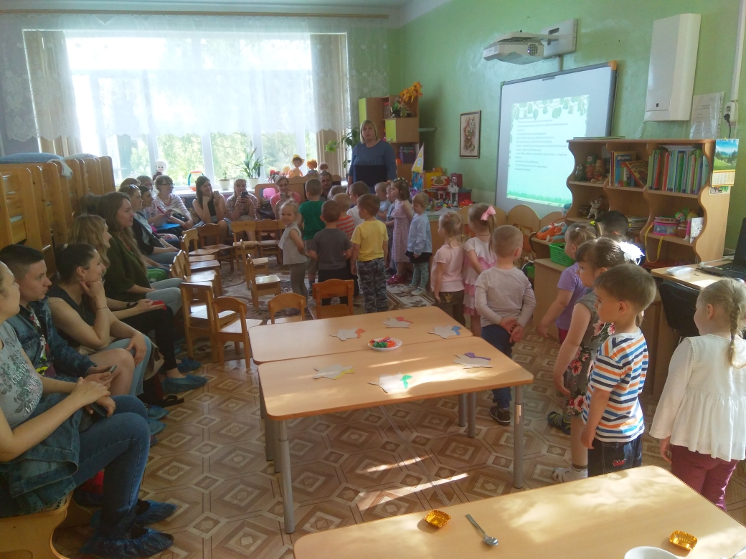
Задания викторины:
Задание 1. Ребята, давайте вспомним домашних животных и их детенышей живущих с человеком?.(дети называют животное и детенышей).
( Команды называют животных по очереди. Побеждает команда, назвавшая большее количество животных).
Задание 2. Давайте составим рассказ о домашних животных. В этом рассказе нужно будет описать животных. (слайд-помощник: СОБАКА, КОШКА),( КОРОВА, МОЛОКО.)

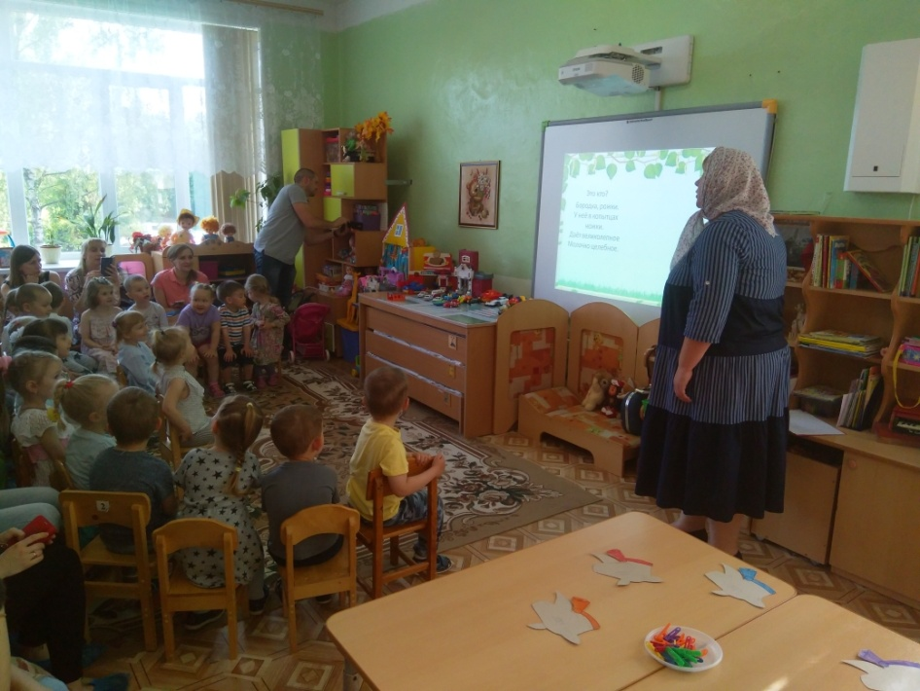
Рассказ первой команды:
- «Однажды мы приехали в деревню к бабушке. Когда зашли во двор, нас встретила собака (большая, красивая, дружелюбная, верная). Мы с ней поиграли и решили зайти в дом, поздороваться с бабушкой. На пороге сидела кошка. Она была (пушистая, ласковая, добрая).
Рассказ второй команды:
- «Однажды мы приехали в деревню к бабушке. Пошли гулять во двор. И вдруг услышали мычание коровы и решили посмотреть на нее. Корова была (большая, красивая, добрая). Мы любим корову потому, что она дает нам молоко (вкусное, полезное, белое)».

- Молодцы! Мы составили очень хороший рассказ. Он требует выполнения еще одного задания.
Задание 3. Подвижная игра «День - ночь».
-Ребята, а это задание я хочу вместе с вами выполнить, вы любите играть? (Да)
- А вы знаете, что делают днем домашние животные (бегают, прыгают), а ночью (спят). Давайте мы с вами представим, что вы котята и когда я говорю «день» вы прыгаете, бегаете по коврику, как по лужайке, а когда «ночь», вы ложитесь на ковер и засыпаете.
Называть по очереди части суток. Повторить несколько раз.
Задание 4.
Нужно отгадать загадку про домашнее животное и накормить:

- Вместо носа пятачок,
Вместо хвостика крючок.
«Хрю-хрю-хрю!» — он нам кричит,
«Здравствуйте!» — он говорит. (поросенок)

2 Есть бородка, шерсть и ножки,
Ушки, хвост, а также рожки.
Хоть я блею, не пою —
Молоко тебе даю.
Я такая егоза! И бодаюсь, я …(коза)
(Командам по очереди показываются иллюстрации животных, которых они отгадали).

Игры с крупой предложить детям покормить поросят Нужно переложить из контейнера гречневую крупу. ложечками в маленькие мисочки. 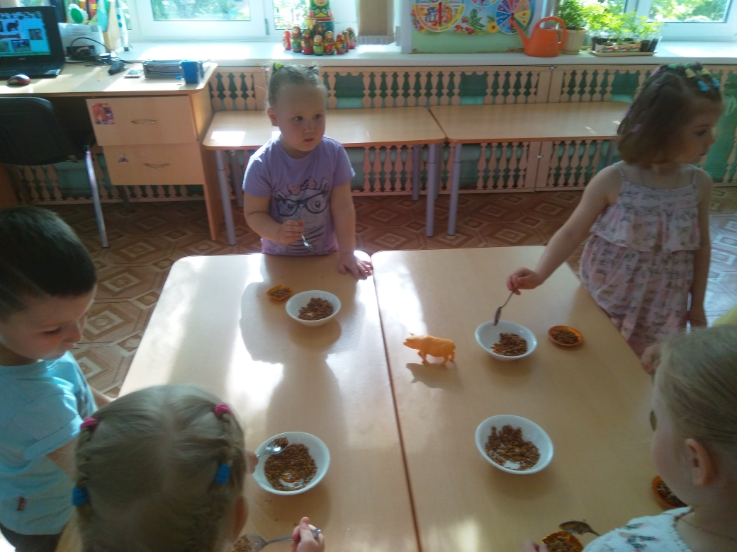

Игра с прищепками «Разноцветные рожки»
Какого цвета у козленка колокольчик, такого же цвета сделайте ему рожки из прищепок. (Затем можно предложить детям поменяться картинками).
Побеждает та команда, которая быстрее справиться с заданием.
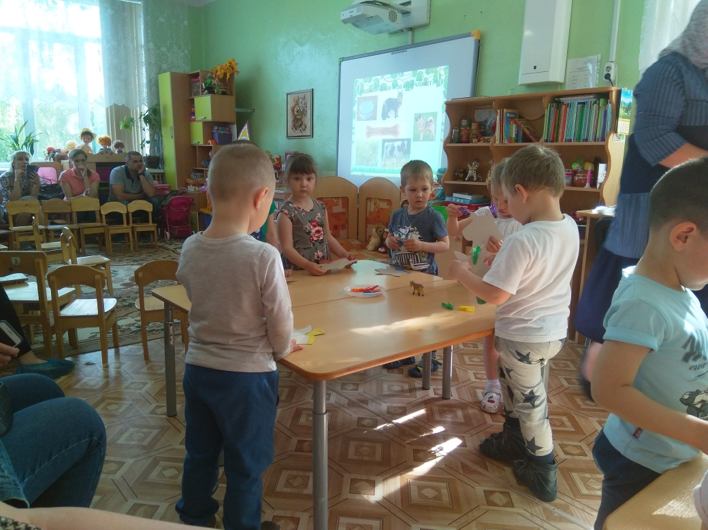
Задание 5.
Отгадай загадку: (каждая команда отгадывает загадку по очереди)

Физминутка «Серая лошадка»
Цок,цок,цок,цок!
Я лошадка-серый бок. (Поочередное топанье одной ногой, затем другой)
Я копытцем постучу, (Ходьба на месте)
Если хочешь –прокачу! (Легкий бег на месте)
Посмотри, как я красива,
Хороши и хвост и грива. (Руки на поясе, наклоны туловища влево-вправо)
Цок, цок, цок, цок,
Я лошадка-серый бок! (Ходьба на месте)
Дети садятся на места.

Задание 6.
- Найди, чья мама? (к картинкам детёнышей подобрать взрослых животных)
Подсчитываются баллы. Награждение победителей (побеждает дружба, и каждый участник получает приз).

